B&R pomáhá mladým technikům při volbě povolání
Přibližně 200 studentů z nedaleké střední průmyslové školy (HTBLA) v Braunau se u příležitosti dne otevřených dveří ve společnosti B&R ve dnech 20.–21. prosince mohlo seznámit s pestrou nabídkou možností zaměstnání.
Při exkurzi po firmě se studenti ve skupinkách mohli setkat se zaměstnanci společnosti B&R u jejich pracovních stanic a získat informace týkající se techniky, odbornosti a vývoje v jednotlivých oblastech. „Společnost typu B&R zaměstnává odborníky z řady oborů, jako jsou vývojáři hardwaru a softwaru, technici podpory, aplikační technici a specialisté na informační technologie, máme-li jmenovat jen některé z profesí,“ vysvětluje Thomas Dicker, zástupce společnosti B&R pro práci se studenty. Pro studenty vyšších ročníků jsou dny otevřených dveří skvělou příležitostí, jak se na vlastní kůži seznámit s řadou různých příležitostí k zahájení profesní dráhy.
Končím studium – co dál?
Mnoho mladých návštěvníků využilo dny otevřených dveří k zamyšlení nad tím, kam je jejich zájmy dovedly a co skutečně obnáší profesní dráha. „Akce byla skvělou příležitostí k bližšímu seznámení s jednotlivými odděleními společnosti B&R. Považuji za velmi důležité, abych se mohla seznámit s různými možnostmi zaměstnání, které se mi po škole nabízejí,“ uvedla Christina Gratzl, studentka 5. ročníku AHMEA. David Sandru byl rovněž jedním z těch, kdo využili příležitost dozvědět se více o svých možnostech. „Dozvěděli jsme se z první ruky, čím se jednotlivá oddělení zabývají,“ řekl. „A po ukončení školy je důležité vědět, co bude dál. Zaujalo mne, že společnost B&R všem novým zaměstnancům zajišťuje soustavné školení. To je velmi užitečné, když se rozhodnete pro určitou profesi.“
Společnost B&R udržuje blízké vztahy se střední průmyslovou školou Braunau již několik let. Kromě sponzorování a podpory při závěrečných pracích se neustále snažíme studentům vysvětlit výhody pestré nabídky zaměstnání v odvětví průmyslové automatizace. Učitel Johannes Fasching vidí výhody pro své studenty nejen v této spolupráci, ale také v akcích, jako jsou dny otevřených dveří. „Největší přínos dnů otevřených dveří spočívá v tom, že studenti se dozvědí podrobnosti o náplni jednotlivých profesí přímo od pracovníků, kteří je vykonávají,“ uvedl. „Při běžných exkurzích na jiná místa to obvykle z časových důvodů není možné. Proto považuji dny otevřených dveří za výborný nápad.“

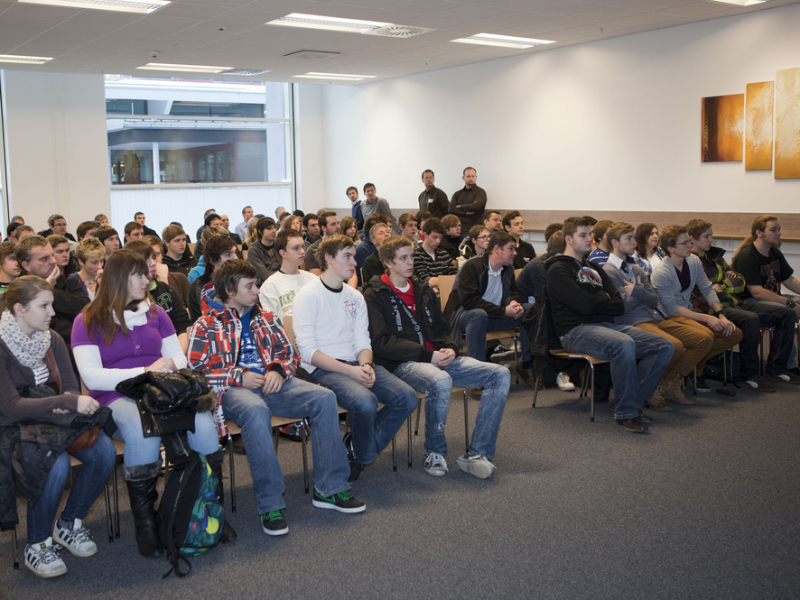
Po příchodu čekalo na studenty přivítání a stručné představení společnosti B&R.
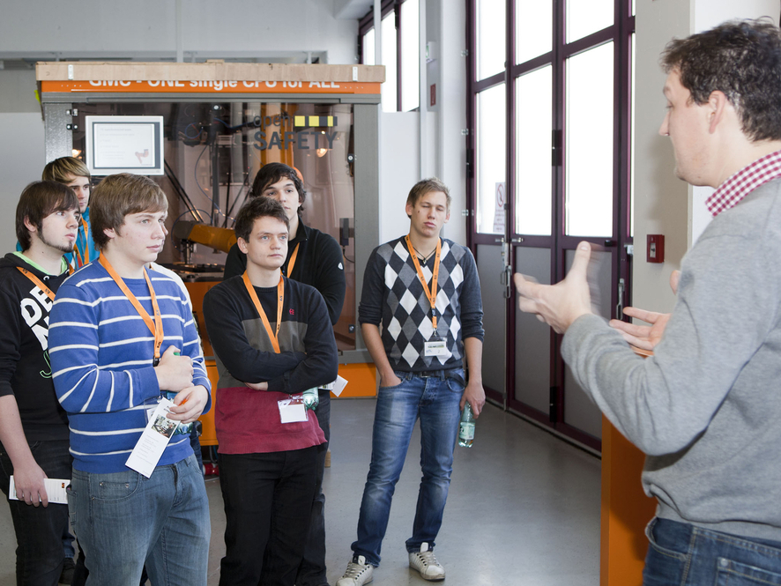
Herbert Maier, vedoucí oddělení aplikací, vysvětluje studentům náplň práce aplikačního technika.
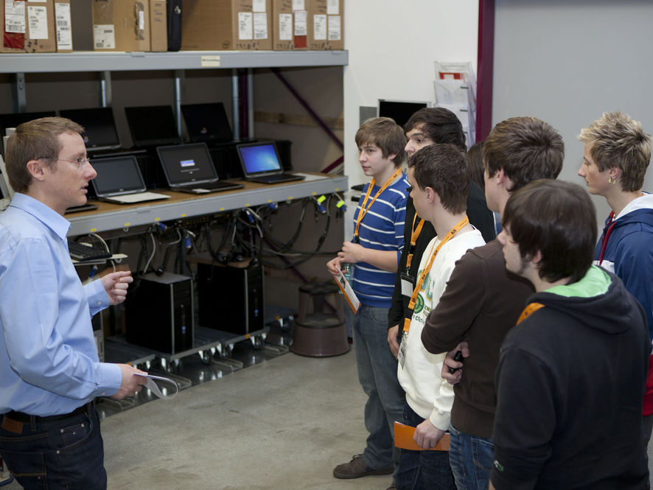
Manažer IT Reinhard Achatz popisuje některé ze svých každodenních povinností.
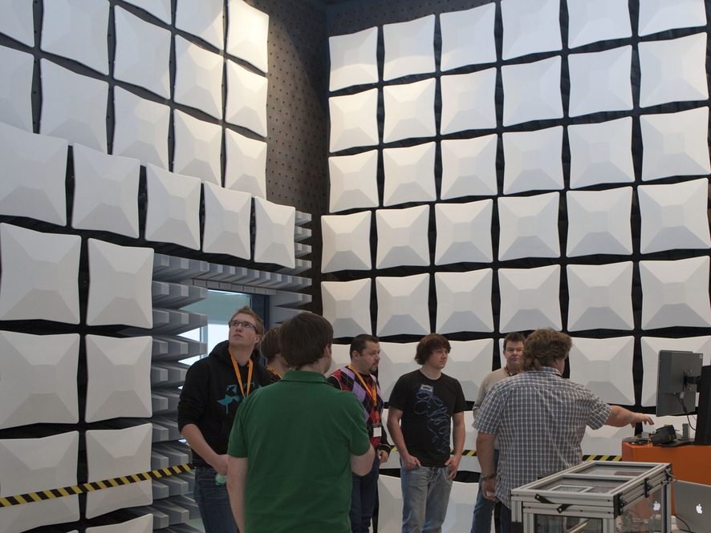
V přijímacím sále se studenti dozvěděli o různých úkolech z oblasti vývoje hardwaru, které souvisí s řídicí technologií.

O společnosti B&R
Společnost B&R, jako jedna z divizí skupiny ABB, je celosvětovým lídrem v oblasti průmyslové automatizace se sídlem v Rakousku. B&R kombinuje nejmodernější technologie s pokročilým inženýrstvím a poskytuje zákazníkům v téměř každém průmyslovém odvětví kompletní řešení pro automatizaci strojů a výrobních zařízení, řízení pohybu, HMI a integrovanou bezpečnostní techniku. Díky komunikačním standardům pro průmyslový internet věcí, včetně OPC UA, POWERLINK a openSAFETY, a svému vývojovému prostředí Automation Studio B&R neustále stanovuje trendy v automatizaci. Inovativní duch, který udržuje společnost B&R na špici průmyslové automatizace, je poháněn závazkem zjednodušovat procesy a překonávat očekávání zákazníků. Další informace naleznete na adrese www.br-automation.com.
Více informací najdete na www.br-automation.com

